PLAN DE CONTINUIDAD PEDAGÓGICA.
EES 61.
4T0. 1RA. / 4TO. 2DA.
INTRODUCCIÓN A LA FÍSICA.
CALLEGARE JUAN PABLO.

Actividad N1

Actividad de Inicio:

Dadas las imagenes 1 y 2, y los fragmentos A y B, determina: qué imagen se relaciona con que fragmento. Justifica tu elección. Como ayuda, en los fragmentos prestar atención a las palabras con negrita.

IMAGEN 1:
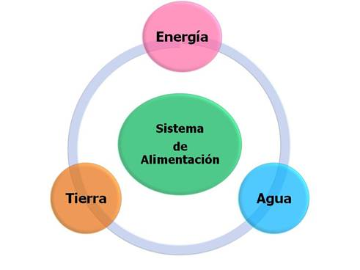

IMAGEN 2:

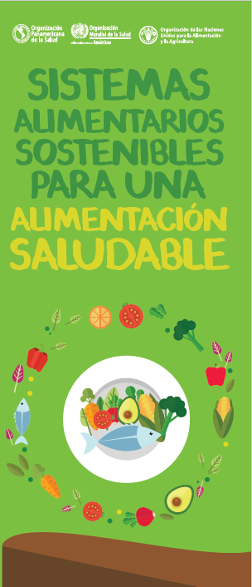

FRAGMENTO A:

“...Además de otros factores productivos como el agua y la tierra, la energía es un insumo importante en el cultivo, elaboración, envasado, distribución,almacenamiento, preparación, ingesta y eliminación de desechos del sistema de alimentación…”

FRAGMENTO B:

“...Un sistema alimentario está formado por todos los elementos (medio ambiente, población, recursos, procesos, instituciones e infraestructuras) y actividades relacionadas con la producción, procesamiento, distribución, preparación y consumo de alimentos, así como los resultados de estas actividades en la nutrición y el estado de salud, el crecimiento socioeconómico, la equidad y la sostenibilidad ambiental
Un sistema alimentario sostenible es aquel que garantiza la seguridad alimentaria y la nutrición para todos, de forma que no comprometan las bases económicas, sociales y ambientales para las futuras generaciones…”
Actividad de desarrollo:
En el fragmento A de la consigna anterior, se nombra a la - energía como un insumo-. A continuación vamos a seguir trabajando con esta afirmación.
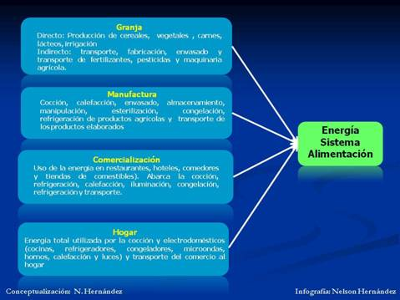
La infografía anterior da información sobre: las distintas etapas del sistema de alimentación y los procesos que consumen energía en estas. Por ejemplo: En la etapa de granja se consume energía para la producción de cereales, vegetales, etc..
Se te pide, que des un ejemplo de consumo de energía en cada etapa.
Para seguir entendiendo mejor el concepto de energía, lee la información de la página del siguiente enlace: https://www.ecured.cu/Energía

Actividad de cierre

Relaciona las etapas, de la actividad de desarrollo, con la de la infografía siguiente. Para esto utiliza la tabla que se encuentra más abajo.

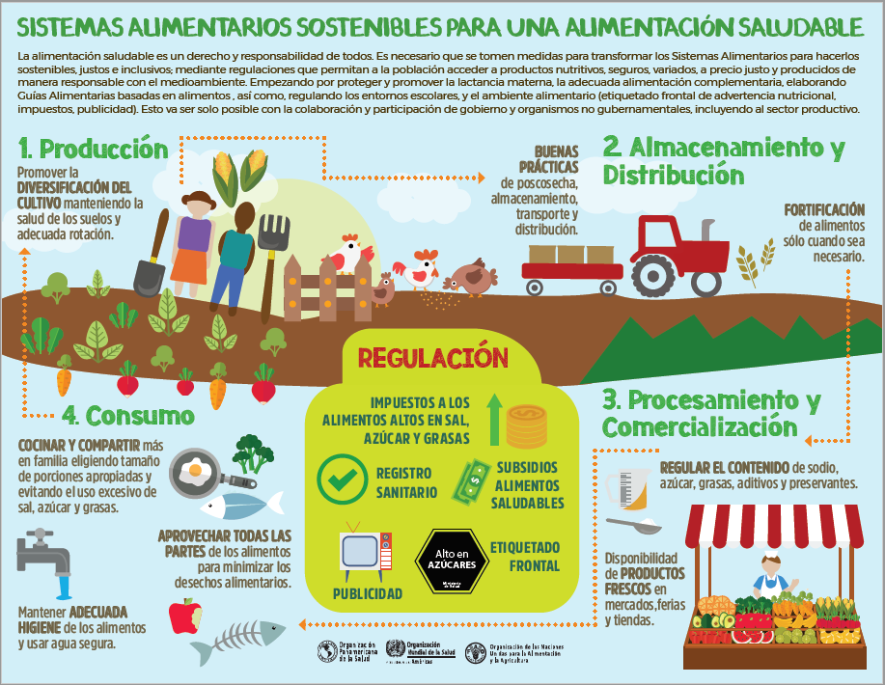

Infografía Consigna 2 | Infografía Consigna 3

